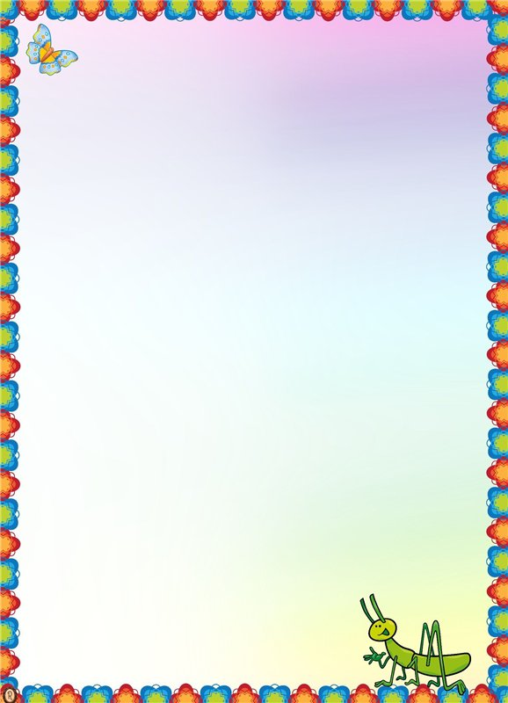
Как научить ребенка читать?
Чтение и письмо представляют собой весьма сложные психофизиологические процессы, в которых участвуют различные анализаторы: зрительный, речедвигательный, речеслуховой. Об этом следует помнить, обучая ребенка чтению. Многие педагоги считают, что процессом обучения чтению, должен заниматься человек, знающий методику. Поскольку, этот процесс сложный и требует определенных знаний. Однако, родители решившие самостоятельно обучить ребенка чтению, должны придерживаться следующих рекомендаций:
1.Изучать буквы следует постепенно. Не заучивая сразу все буквы алфавита.
2.Не называйте согласные буквы с призвуком гласных, например, сэ или ре. Нужно называть [с], [ р].
3.Преобретите набор магнитной или разрезной азбуки.
4.Для наиболее лучшего закрепления букв предложите ребенку нарисовать её, слепить, раскрасить, вырезать. Предложите подумать, на какие предметы похожа буква.
5.Желательно приступать к обучению чтению или знакомству с буквами тогда, когда речь ребенка достаточно развита. Если же у ребенка имеются нарушения звукопроизношения, то изучать согласные буквы следует начинать с сохранных звуков.
Следует также помнить, что для дошкольников, основным видом деятельности является игра. Поэтому, обучая ребенка читать, необходимо все занятия проводить в игровой форме. Существует множество игр и приемов. Вот некоторые из них:
1. Выкладывание букв из счетных палочек (камешков, пуговиц).
2. Отыскать букву наощупь в песке (крупе) или в мешочке.
3.Найти правильно написанную букву и подчеркнуть.
4.Дописать недостающий элемент букве.
5. Найти букву среди других и обвести ее.
6. Узнать зашумленную букву, то есть букву закрытую штриховкой.

